淡江時報 第 1208 期
第201次行政會議移師苗栗 金鷹校友熱情接待
學校要聞
【藍心妤苗栗報導】本校第201次行政會議，3月7日假台灣保來得公司會議室舉行，由校長葛煥昭主持，三位副校長、一級主管出席。當日並安排參訪校友企業信邦電子與台灣保來得。

葛校長致詞時重申本校的重點發展方向「AI+SDGs=∞」，應落實到教學研究、產學合作、服務行政等各校務方面，尤其「AI引領（驅動）教學創新」（AI lead(driven) teaching innovation）將會是未來的重點，淡江更應取得先機，本學期起已積極推動，預計114學年度起全面實施。

葛校長也提醒同仁須遵守TQM的一致性，如各單位使用學校專屬名詞時應注意，如：「淡水校園、台北校園、蘭陽校園」的校園名稱、「國際化、資訊化、未來化」的「三化」教育理念、「在地國際、雲端智慧、永續未來」韌性大學城等概念，不可隨意顛倒順序使用。另特別指出，本校實施系所合一制，只有戰略所、教心所、高齡健康所、智慧照護所等獨立所方可稱所，主管為所長，其餘設置大學部者均須以學系名稱為主，如電機系碩士班、博士班，主管為系主任。

會中通過「淡江大學校園霸凌防制規定」廢止案、「淡江大學教師資格審查認可作業推動小組設置要點」第三條修正草案、「淡江大學增設調整院系所學位學程及招生名額總量審查辦法」第五條、第六條修正草案、「淡江大學獎勵專任教師全英語授課實施辦法」第二條修正草案4提案，其中「淡江大學校園霸凌防制規定」，由於教育部於113年4月17日修正發布的「校園霸凌防制準則」規定完整明確，為減輕各校行政負擔，各校準用部定準則，因此廢止本校相關規定。

臨時動議中，資訊長石貴平特別提醒，由於windows10系統只支援到今年10月14日，後續不再進行安全性更新，請大家儘速將系統更新至window11，避免資安疑慮，若辦公室設備無法支援系統更新，可優先申請資產組的閒置設備，資訊處也有堪用設備，歡迎大家索取。教務長蔡宗儒呼籲，各院系及單位的網站應即時更新正確資訊，有助於招生事宜的推動，建議各系未來可將招生資訊連結至教務處，如此可更專心經營高中生專區。

會議前則安排參觀校友企業信邦電子與台灣保來得，兩位金鷹校友，信邦電子董事長王紹新與台灣保來得總經理朱秋龍均熱情招待，親自進行簡報並安排導覽廠房設備、產品與技術介紹及經營現況，讓大家認識校友企業的業務。王紹新於簡報中說明該公司部分業務著重於客製化服務，量少卻能有不錯收益；另提到目前正積極規劃布局國外設廠，希望能延攬母校商管、外語學院相關學系合作，延攬學弟妹培育擔任管理階層，工學院畢業生則希望挹注至國內廠區強化產能，「若母校有需求，還可支援國外招生宣傳，創造雙贏。」

朱秋龍在簡報中說明保來得集團的全球版圖及客戶分布，提到該公司產品多為運輸類、燃料電池連接板和電動工具等，所擅長的粉末冶金製程，應用在許多汽車零件上，並研發特殊的技術減少損耗；綠能產品則積極研發固態氧化燃料電池的連接板，該電池能夠將天然氣直接轉換為電力，更於去年在園區中建置，搭配太陽能板響應永續和環保。葛校長除感謝校友的接待，也特別贈送校友練福星的〈宮燈大道〉版畫作品與淡水名產予兩位校友表示感謝。
2025/03/16

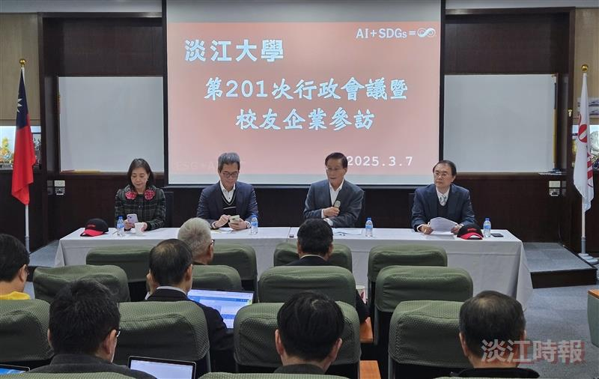
第201次行政會議假台灣保來得公司舉行，由校長葛煥昭（右2）主持。（攝影／藍心妤）

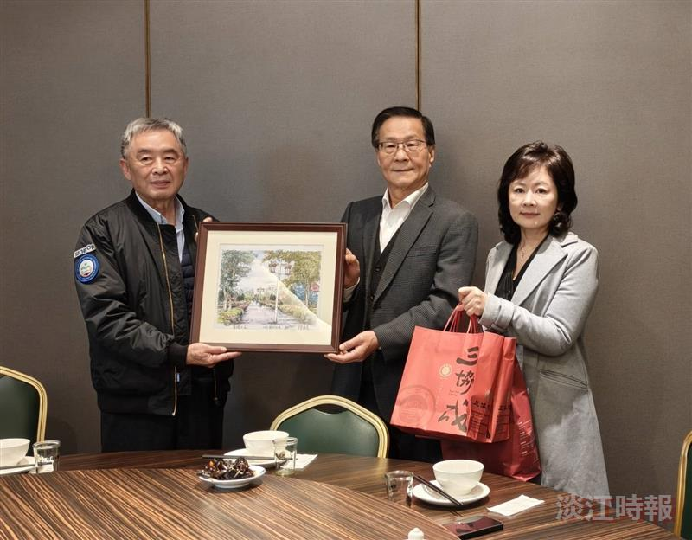
校長葛煥昭（中）贈送〈宮燈大道〉畫作與淡水特產給校友及信邦電子董事長王紹新（左）。（攝影／揭維恆）

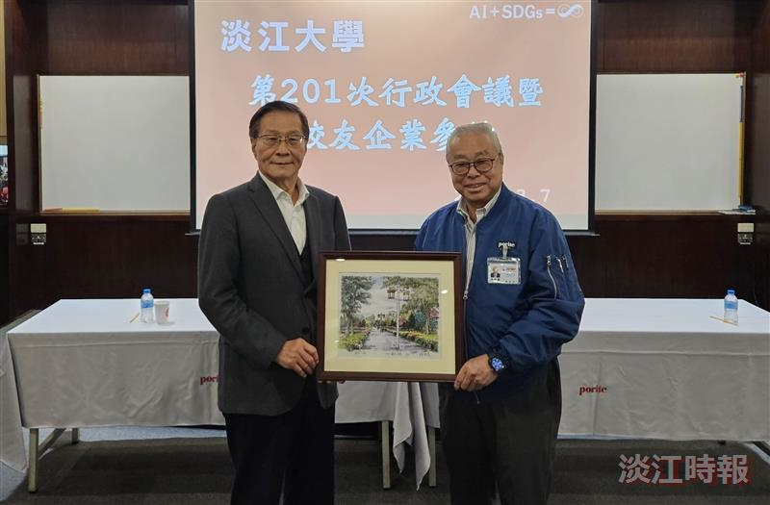
校長葛煥昭（左）贈送〈宮燈大道〉畫作給校友及台灣保來得總經理朱秋龍（右）。（攝影／藍心妤）

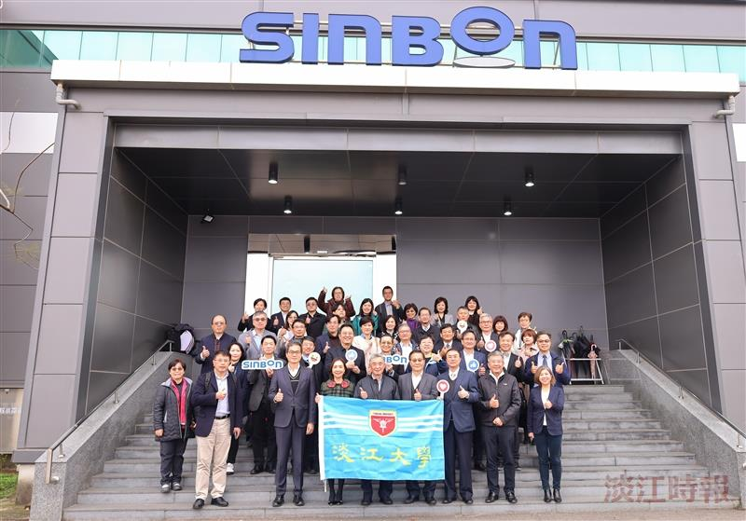
會議前安排參訪校友企業信邦電子。（攝影／藍心妤）

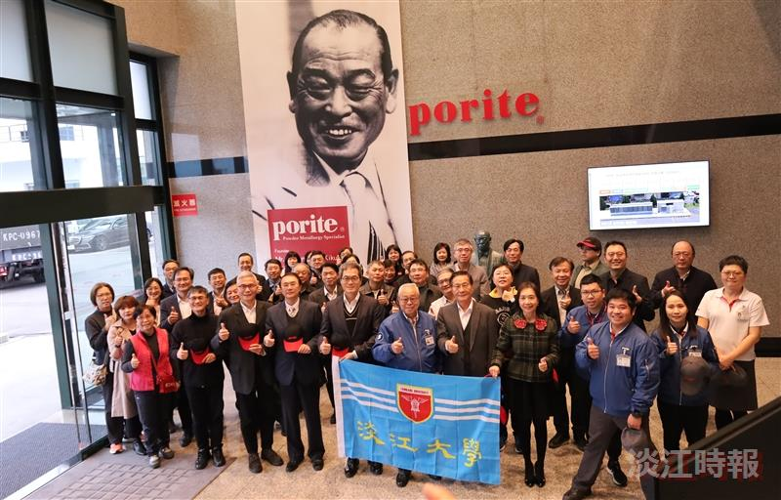
行政會議前安排參觀校友企業台灣保來得公司。（攝影／藍心妤）

